ภาพกิจกรรมจิตอาสาพระราชทาน 904 วปร.
องค์การบริหารส่วนตำบลหนองบ่อ อำเภอย่านตาขาว จังหวัดตรัง
พัฒนาสวนสาธารณะหนองพรุยน หมู่ที่ 6 เมื่อวันที่ 6 พฤศจิกายน 2562
.............................................

จิตอาสา ผู้นำชุมชน ประชาชน และพัฒนากรอำเภอย่านตาขาว รวมจำนวน 50 คน
ร่วมกันพัฒนาสวนสาธารณะหนองพรุยน หมู่ที่ 6
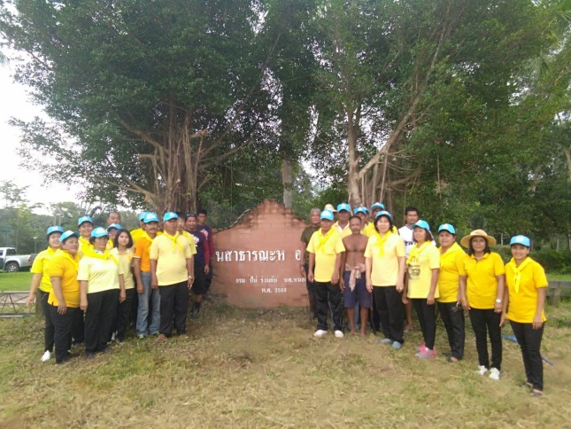
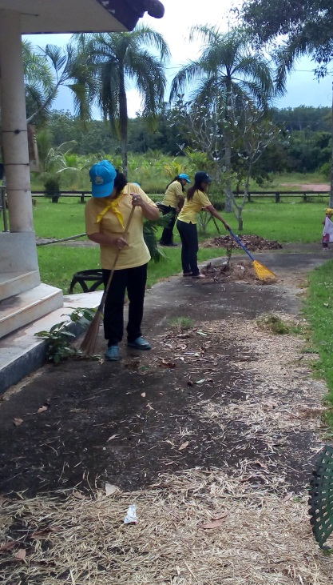
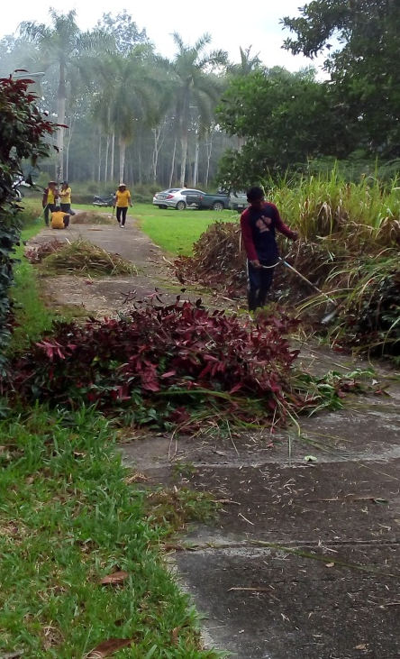
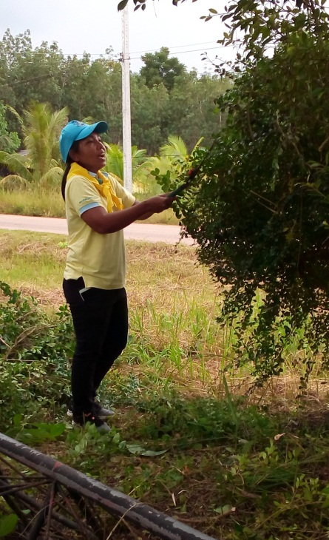
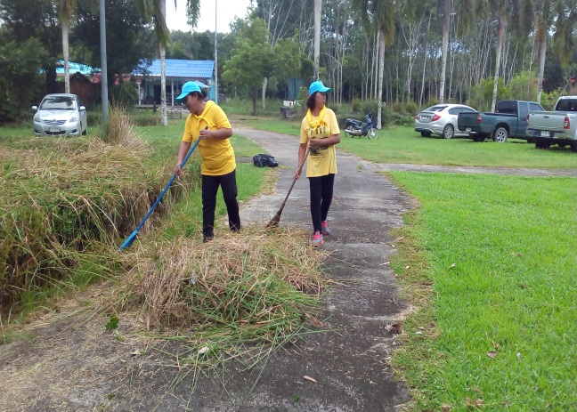
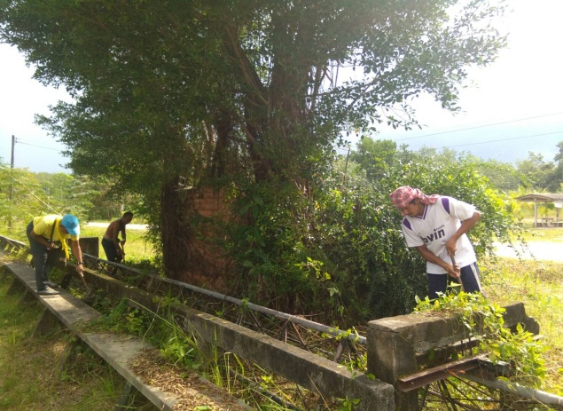
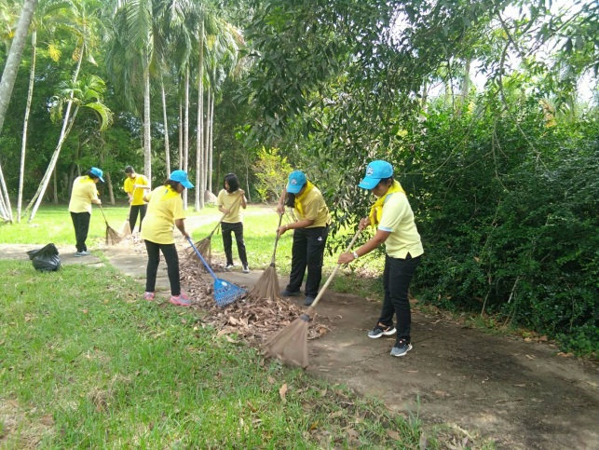

-2-

พัฒนาสวนสาธารณะหนองพรุยน หมู่ที่ 6 ตำบลหนองบ่อ อำเภอย่านตาขาว จังหวัดตรัง
